# Московский Авиационный Институт (национальный исследовательский университет)

# Факультет Компьютерные науки и прикладная математика Кафедра вычислительной математики и программирования

Реферат

по курсу «Вычислительные системы»

1 семестр

**«**Биография Клода Шеннона**»**

# 

# Студент: Галкин А.Д. Группа: М8О-108Б-22, № 3 по списку Руководитель: Сахарин Н.А. Оценка:<…> Дата:<….....>

# Москва, 2022

# Содержание

# Введение …………………………………………………………………3

# Детство и юность ………………………………………………………4

# Университет ……………………………………………………………4

# Работа по криптографии ……………………………………………7

# Работы в 50-е годы ………………………………………………….8

# Работы в других областях …………………………………………10

# Награды и признания ………………………………………………11

# Заключение ………………………………………………………….11

# Источники …………………………………………………………..12

# Введение

# claudeshannon

# Рисунок 1. Клод Шеннон

# Кто же такой Клод Шеннон? Шеннон является основателем/создателем (его даже прозвали «отцом эры дискретности») теории информации, нашедшей применение в современных высокотехнологических системах связи. Он внес огромный вклад в теорию вероятностных схем, теорию автоматов и теорию систем управления. Его труды оказали большое влияние на современное общество.

# Детство и юность

# Клод Элвуд Шеннон (Claude Elwood Shannon) родился 30 апреля 1916 г. в городе Петоцки, расположенном на берегу озера Мичиган штата Мичиган (США), в семье юриста и преподавателя иностранных языков. Его старшая сестра Кэтрин увлекалась математикой и со временем стала профессором, а отец Шеннона совмещал работу адвоката с радиолюбительством. Любовь Шеннона к математическим абстракциям и всевозможным устройствам проявилась в раннем возрасте. Шеннон обожал играть со всевозможными радио-наборами — их покупал ему отец. Еще Шеннону очень нравилось решать математические головоломки, которые задавала ему сестра, будущая профессор математики. «Даже будучи маленьким ребенком, я всегда интересовался криптографией и всякими такими штуками» — рассказывает Шеннон. Одна из его любимых книг — «Золотой Жук» Эдгара По, мистический детектив со счастливым концом. Разгадывая таинственную карту, главный герой находит зарытое в земле сокровище. Шеннон закончил общеобразовательную среднюю школу в 1932 г. в возрасте шестнадцати лет, одновременно получив дополнительное образование на дому.

# Университет

# В 1932 году он поступает в Мичиганский университет, который заканчивает в 1936 г., получая степень бакалавра по двум специальностям: математика и электротехника.  Во время обучения он изучает две работы Джорджа Буля — «Математический анализ логики» и «Логическое исчисление», написанные в 1847 и 1848 годах соответственно. И это, по-видимому, определило его дальнейшие научные интересы.

# Шеннон был одинаково хорош как в математике, так и в электронике, что и послужило основой для будущих исследований. Так Шеннон начал готовиться к получению магистерской степени в МТИ в 1936 г. в качестве ассистента-исследователя в лаборатории В. Буша, где работал над задачами модернизации дифференциального анализатора Ванневара Буша (Vannevar Bush), вице-президента МТИ, — аналогового «компьютера». С этого времени Ванневар Буш стал научным наставником Клода Шеннона. Изучая сложные, узкоспециализированные релейные и переключательные электросхемы устройства управления дифференциальным анализатором, Шеннон понял, что концепции Джорджа Буля могут получить в этой области достойное применение. В августе 1937 году Шеннон написал магистерскую диссертацию «Символьный анализ реле и переключательных схем», в которой рассматривалась связь между булевой алгебры и схем. Во время работы схем их полюса могут быть свободны, то есть незамкнуты (тогда имеем бесконечное сопротивление), или замкнуты (нулевое сопротивление). Если цепь между полюсами a и b, обозначаемая X ab , замкнута, то ее сопротивление можно представить символом 0 (нуль). Символ 1 (единица) используется для представления сопротивления разомкнутой цепи. Используя эти базовые определения, Шеннон формулирует специальные постулаты, касающиеся действий с 0 и 1. Далее с помощью этих постулатов получаются теоремы, описывающие статику работы схем, содержащих только последовательные и параллельные соединения. При этом используются только логические операции дизъ юнкции и конъюнкции. Операция отрицания была новой логической операцией, которая применялась к сопротивлению X, обозначалась как X ′ и определялась как получение значения, противоположного к X. Аксиомы Шеннона имели вид, показанные на рисунке 2:

# Рисунок 2. Аксиомы Шеннона

# Это позволило установить основу для демонстрации эквивалентности введенного исчисления для схем и исчисления высказываний в логике. Символы булевой алгебры позволяли здесь представлять переменные с помощью значений 0 и 1. Связь, установленная Шенноном между булевой логикой и символическим анализом релейных схем, может быть суммирована в виде табл. 1.

# Таблица 1. Связь между булевой логикой и алгеброй релейных схем

# Выводы, сделанные 22-х летним студентом, оказались на удивление глубокими: электрические цепи перед строительством можно протестировать математически, а не путем проб и ошибок. Открытие Шеннона разрушало основы и вело к новой эре господства цифровой логики и компьютеров Дипломная работа Шеннона была названа «вероятно, важнейшей дипломной работой столетия», но сам автор, как обычно, принижает ее значимость. «Просто так совпало, что на тот момент только я был хорошо знаком и с математикой, и с электроникой» — говорит он. И тут же добавляет: «Мне всегда нравилось это слово — «Булев»!». В 1939 г. Американским обществом гражданских инженеров Шеннону была присуждена за неё Премия имени Альфреда Нобеля.

# После диссертации В. Буш решительно признал талант Шеннона. Однако, он знал про скромный характер Клода и по этой причине старался создать наилучшие условия для него. В 1938 г. с помощью Буша Шеннон был принят в качестве докторанта на факультет математики МТИ. С этого времени они начали переписываться и обмениваться идеями о возможных направлениях и темах исследований. Тогда же началась работа Шеннона по генетике. Но докторская диссертация по генетике не получила большой поддержки у генетиков и не была опубликована в журнале. В последней главе диссертации было приведено много примеров успешного применения разработанного Шенноном логического исчисления к анализу и синтезу конкретных релейных и переключательных схем: селекторных схем, замка с электрическим секретом, двоичных сумматоров. Все они наглядно демонстрируют совершенный Шенноном научный прорыв и огромную практическую пользу от формализма логического исчисления.

# Работа по криптографии

# В 1941 году Шеннон устроился в Bell Laboratories и проработал там 15 лет. В это время в Европе уже шла война, и Шеннон проводил исследования, которые широко финансировало правительство США. Работа, которую Шеннон выполнял в Bell Laboratories, была связана с изучением и совершенствованием процессов управления огнём и сглаживания данных. Работы в области военных технологий в наибольшей мере акцентировались на связи. Поэтому работа, которую К. Шеннон в лабораториях Белла выполнял формально по криптографии, больше походила на его работу по теории информации. Война требовала много информации для координации множества военных действий. Причем было жизненно необходимо, чтобы эта своя информация оставалась в секрете, а вражеская информация была уничтожена. Как говорит сам Шеннон, эта работа и привела к появлению теории коммуникации.

# Большая часть исследований Шеннона включает идею избыточности языка. Так, в английском языке буква u всегда следует за q и потому u избыточна, так как не несет дополнительной информации. Шеннон понимал, что избыточность – основа криптоанализа.

# В 1948 году Клод опубликовал статью «Математическая теория связи». В ней он показывает, что информация — это измеримый продукт.  Шеннон показал, что объем информации в конкретном сообщении определяется вероятностью того, что из всех сообщений, которые могут быть отправлены, выбрано будет именно оно. Клод определил базовую единицу информации как сообщение, представляющее одно из двух возможных состояний. Его коллега Джон Тьюки назвал это битом.

# В работе Шеннон определил общий потенциал информации в системе как её «энтропию» и предложил более полную совокупность частей любой системы связи: 1) источник информации; 2) передатчик; 3) канал связи; 4) приемник; 5) хранилище принятой информации. Также он выделил 3 типа систем связи — дискретные, непрерывные и смешанные. Дискретный случай является базов для двух других.

# Идеи Шеннона опережали своё время, и ученые не смогли сразу же найти полезность этой теории. В то время для реального применения этой теории отсутствовала концептуальная основа, но со временем научная общественность убедилась в корректности всех постулатов, найдя им математические подтверждения.

# Работы в 50-е годы

# На этом его труды не закончились. В 50-е годы он пишет:

# Работу «Вычислимость на вероятностных машинах», в которой ставится и частично решается проблема: существуют ли (и какие именно) новые возможности у машин со случайным поведением по сравнению с полностью детерминированными машинами. Оказалось, что это зависит от того, является вычислимым или невычислимым числом вероятность, описывающее случайное поведение машины.

# Статью «Надежные схемы из ненадежных реле», где продолжил идеи фон Неймана о построении надёжных функциональный схем из ненадёжных элементов.

# Статью «Вычислительные устройства и автоматы» где рассматриваются проблемы неарифметического применения компьютеров, связанные со сходством и различием между компьютером и мозгом и возможностями создания «искусственного интеллекта», под которым Шеннон понимает создание логических, играющих, обучаемых и т.п. машин.

# Статью Упрощенный вывод линейной теории сглаживания и предсказания по методу наименьших квадратов» , в которой он дал математически простое и доступное для инженеров изложение знаменитой теории предсказания и сглаживания Винера–Колмогорова для более простой, но практически достаточно содержательной постановки этой задачи

# И это далеко не все его труды. Он также выполнил интересные исследования по математической теории дифференциального анализатора Буша, по проблемам построения универсальных Машин Тьюринга, по задачам о максимальном потоке в сети и о раскраске ребер графа, по построению играющих машин, в частности, машин, играющих в шахматы, и составлению программ для игры в шахматы на компьютере, по построению машин для проектирования переключательных схем.

# На шахматах дело не закончилось. Шеннон соорудил машину, которая могла играть с человеком в «орёл и решка» и угадывать ставку. Машина угадывала более чем в 50% случаев.

# В 1950 году Клод сделал механическую мышь, которая могла научиться прокладывать путь через лабиринт к медному кусочку сыра без посторонней помощи. Шеннон назвал мышь Тесеем (герой древнегреческого мифа, выбравшийся из лабиринта минотавра).

# Рисунок 2. Тесей

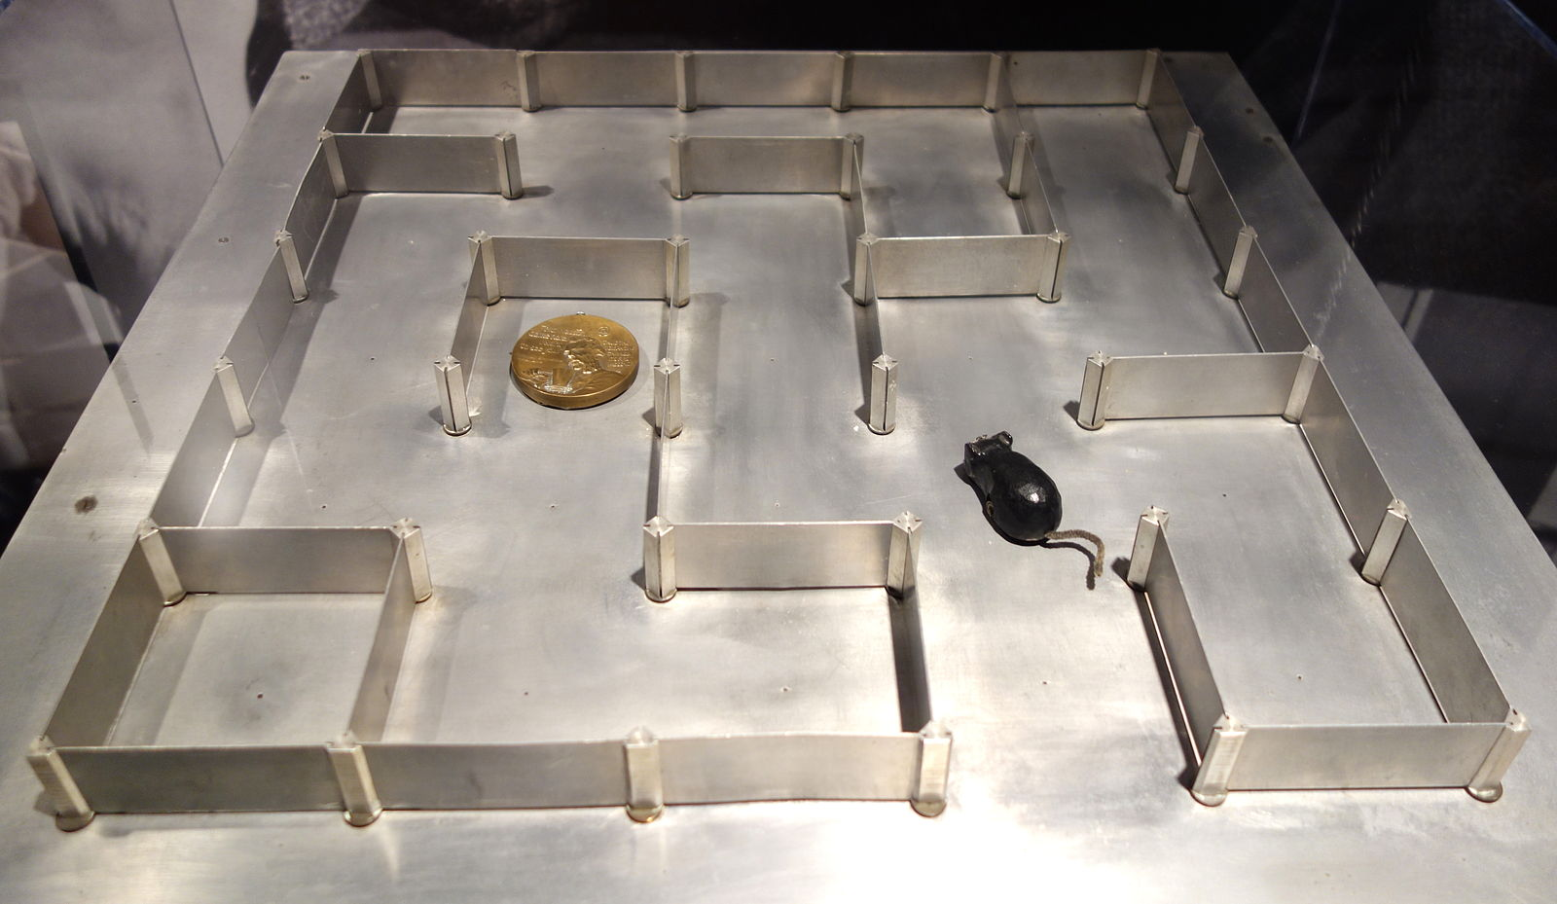

# Однако, в 70-е годы Шеннон, рассмеявшись, рассказал, что провёл многих людей во всей стране. Шторы вокруг стола с лабиринтом скрывали от зрителей механизм, который были важным компонентом устройства.

# Работы в других областях

# В 1956 году Шеннон покидает Bell Labs, чтобы стать профессором в МТИ. Его репутация была так велика и он был настолько востребован, что его окружение совершенно изменилось.

# В 1966 году Клод удаляется от преподавательской деятельности и посвящает себя своим хобби. Например, он разработал единую полевую теорию жонглирования: если B равно числу шаров, H — числу рук, D — времени, которое каждый шар проводит в руке, F — времени полета каждого шара и E — времени, когда каждая рука пуста, то B / H = (D + F) / (D + E).

# Рисунок 3. Клод Шеннон — жонглёр

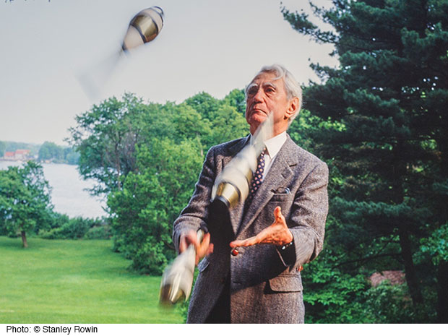

Он даже написал стихотворение, посвящённое кубику Рубика. На рисунке 4 продемонстрирован переведённый отрывок.

Рисунок 4. Рубрика о кубиках Рубика.

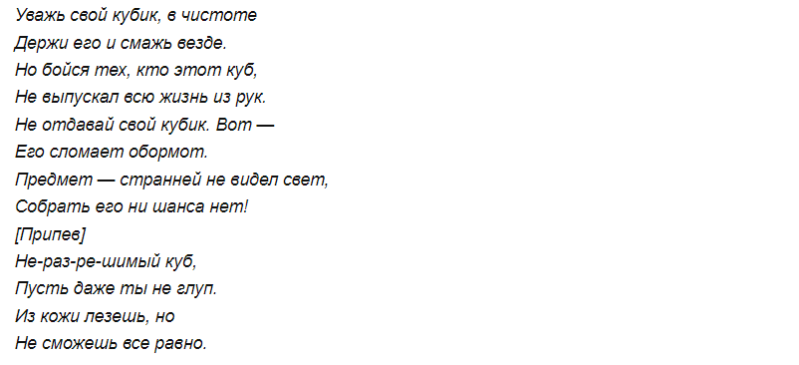

1. **Награды и признания**

Шеннон, как замечали его современники, был скромным и не интересовался своими наградами и признанием, которые он получал. Он не добивался популярности. Однако он получил довольно престижные награды: премия имени Альфреда Нобеля, титул «Доннеровский профессор» и грант в 2,5 млн. долларов от фонда Доннера; медаль почёта IEEE и Национальная научная медаль от Президента США; премия Американской ассоциации содействия Техниону (Израильскому технологическому институту) в размере 35 тыс. долларов с формулировкой «за фундаментальный вклад в современную науку связи в виде революционной математической теории информации; премия Киото в фундаментальных науках и другие.

1. **Заключение**

Изучая работы Шеннона, мы знакомимся не только с его творчеством, но и с природой технических революций. Его работы лежат в основах всей теории информатики. Шеннон подготовил фундаментальный инновационный скачок, представив в новой форме схемы и информацию, однако именно окружавшее его общество в то время оказалось способным революционизировать соответствующую область. Предвидение революции является результатом деятельности многих инноваторов. Отличным примером в нашем случае является Ванневар Буш, который открыл талант Шеннона и руководил им способами, которые обеспечили его влияние на мир. Другим ключевым элементом для технической революции является готовность лидеров, таких, как Буш, допустить изменения, и рядовых членов данной области способствовать этим изменениям. Работы Шеннона усилиями многих его коллег были поддержаны в социальном и технологическом плане. И если бы Шеннон жил в другое время, очень возможно, что он – «отец цифровой эры» – стал бы «отцом» какойто другой эры

1. **Источники**

* <https://dzen.ru/media/id/5c8b8c6f8cbd2100b0f2f811/klod-shenon--sozdatel-teorii-informacii-k-100letiiu-so-dnia-rojdeniia-5caf08fec9f0a300b375e9c5> (дата обращения 2022-12-01)
* <https://habr.com/ru/company/cloud_mts/blog/505898/>(дата обращения 2022-12-01)
* Левин В. И. К.Э. Шеннон и современная наука // Вестник ТГТУ. 2008. Том 14. №3. (дата обращения 2022-12-01)